笹子トンネル事故13年の慰霊式 中日本高速社長「責任を胸に刻む」
2025年12月2日

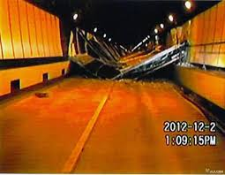
中央道笹子トンネル（山梨県大月市）の天井板崩落事故から13年が経った2日、現場近くで追悼慰霊式があった。
亡くなった9人の遺族ら約50人が犠牲者を悼んだ。
事故発生時刻の午前8時3分、笹子トンネル東京側出口近くにある慰霊碑の前で遺族や中日本高速道路の役員らが黙禱（もくとう）した。
その後、近くの初狩パーキングエリア（同市）で追悼慰霊式が開かれた。中日本高速の縄田正社長は亡くなった9人の名前を読み上げ、「事故を引き起こした責任を胸に刻み、安全性向上に取り組む」と話した。
事故は2012年12月2日、笹子トンネル（約4.7キロ）の上り線で起きた。東京側の出口から約1.5キロ付近で、トンネル最上部のボルトが落ちてつり金具が外れ、天井板が約140メートルにわたり崩落。
車3台が下敷きになり20～70代の9人が死亡、3人が負傷した。

